Informacja dla mediów
Słodka inicjatywa Green Caffè Nero
Warszawa, 23 marca 2021 roku
Święta Wielkanocne to czas, kiedy wszyscy chcemy być razem. To okres, w którym chcemy oderwać się od trudów dnia codziennego, cieszyć się nadejściem wiosny i wspaniałymi przysmakami wielkanocnymi. Wzorem minionego okresu bożonarodzeniowego i tym razem Green Caffè Nero przygotowało dla swoich gości szeroką ofertę domowych ciast do zakupu w całości. Święta to też okazja, aby zrobić coś dobrego dla drugiego człowieka – z każdego zakupionego całego ciasta w kawiarniach Green Caffè Nero przekaże 5 zł na rzecz Przychodni dla Bezdomnych w Warszawie, prowadzonej przez Stowarzyszenie „Lekarze Nadziei”. Akcja będzie miała finał w Wielki Piątek.
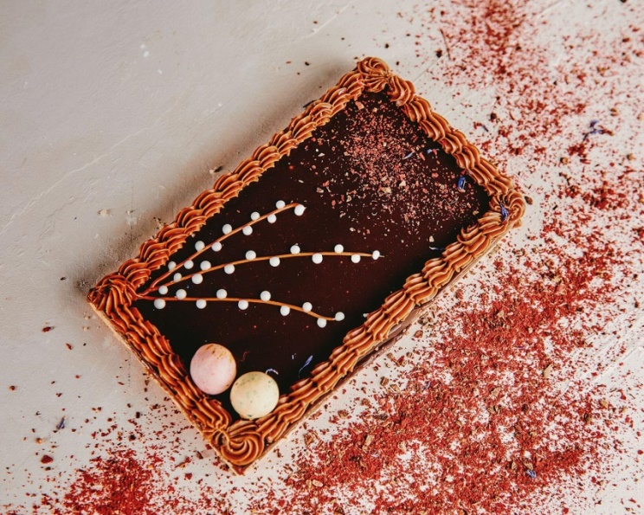
Poza kawą, Green Caffè Nero znane jest z wypieków wytrawnych i słodkich, a wielu gości często zagląda do kawiarni właśnie po to, aby w towarzystwie kawy skosztować kawałek ciasta. Stąd pomysł, aby na Wielkanoc w domowym zaciszu można było też cieszyć się słodkościami z jej oferty.
Green Caffè Nero oferuje atrakcyjną cenę na całe ciasta, z góry zapewniając rabat cenowy względem standardowych cen ciast w kawiarni w przeliczeniu na jedną porcję. Zamówienia można składać w każdej kawiarni Green Caffè Nero do godz. 11.30 w dniu 30 marca 2021 roku, a gotowe zamówienia należy odbierać w dniach 2 i 3 kwietnia 2021 roku (Wielki Piątek i Wielka Sobota) w tej samej kawiarni w godzinach jej pracy.

Jak w przypadku innych akcji Green Caffè Nero, tak i tym razem marka włącza się w działania na rzecz lokalnych społeczności i osób najbardziej potrzebujących. W geście solidarności firma postanowiła tym razem wesprzeć Przychodnię dla Bezdomnych w Warszawie, prowadzoną przez Stowarzyszenie „Lekarze Nadziei”.
– Jako Green Caffè Nero regularnie pomagamy lokalnym społecznościom i potrzebującym. To bardzo ważny element naszego zaangażowania, dlatego i tym razem chcemy, aby nasza akcja była pożyteczna – powiedział Adam Ringer, prezes Green Caffè Nero. – Przychodni dla Bezdomnych przekażemy 5 zł od każdego zakupionego całego ciasta z oferty wielkanocnej, dzięki czemu możliwe będzie uzupełnienie wyposażenia przychodni. W okresie przedświątecznym będziemy ponadto dostarczać do przychodni nasze słodkości, którymi w tym świątecznym okresie będą mogli się dzielić bezdomni pacjenci i personel placówki – dodał Adam Ringer.
– Cieszymy się, że możemy liczyć na wsparcie naszych partnerów, którzy pomagają nam w zdobyciu zaopatrzenia w środki higieniczne oraz odzież. Pomagamy pacjentom w kryzysie bezdomności, którzy wymagają pilnej opieki medycznej, a wszyscy nasi lekarze pracują w przychodni bezpłatnie, w ramach wolontariatu – powiedziała Agnieszka Fill, kierowniczka przychodni w Warszawie. – Środki zebrane i przekazane przez Green Caffè Nero będą nieocenionym wsparciem w naszych działaniach. Mimo ogromnego zaangażowania naszych lekarzy, nie możemy zapewnić naszym pacjentom przyjemności, a dzięki współpracy z Green Caffè Nero i przekazanym przez firmę słodkościom stanie się to możliwe – serdecznie dziękujemy! – dodała Agnieszka Fill.
Przychodnia dla Bezdomnych mieści się w kontenerze zlokalizowanym w Warszawie przy ul. Wolskiej 172, który dzięki pomocy woluntariuszy został ocieplony i otynkowany. W tej niewielkiej placówce znalazło miejsce 5 gabinetów lekarskich, w tym 2 zabiegowe: chirurgiczny i stomatologiczny, magazyn i archiwum. Działalność przychodni jest częściowo finansowana przez Urząd Miasta Stołecznego Warszawy oraz Mazowiecki Urząd Wojewódzki. Pozostałe środki placówka uzyskuje od darczyńców oraz przez wpłaty na OPP.
***
O Green Caffè Nero
Marka Green Caffè Nero została stworzona przez Gerry’ego Forda – właściciela marki Caffè Nero i Adama Ringera – założyciela i szefa Green Coffee. Od momentu otwarcia pierwszej wspólnej kawiarni w 2012 roku, Green Caffè Nero pozostaje wierne misji, która przyświecała jej założycielom: oferowaniu najlepszej kawy i tworzeniu kameralnej, domowej atmosfery, w której można się delektować kawą. Green Caffè Nero posiada 70 kawiarni w Polsce, a każda z nich została zaprojektowana w niepowtarzalny sposób, aby odzwierciedlać charakter lokalnej społeczności oraz tradycje miejsca, w którym się znajduje. Niedawno została nagrodzona tytułem „Przyjaciela Książki” Polskiej Izby Książki, a także zwyciężyła w konkursie CEE Retailer Award 2020 w Coffeeshop Retailer.
www.greencaffenero.pl
https://www.facebook.com/greencoffeepl
Filozofia marki
Green Caffè Nero oferuje swoim gościom najwyższej jakości kawę parzoną przez doświadczonych baristów oraz świeże jedzenie przygotowywane codziennie z regionalnych produktów. W naszych kawiarniach staramy się stworzyć miłą atmosferę europejskiego salonu, popularne miejsce spotkań towarzyskich – dostępne i przyjazne. Chcemy, aby nasze lokale były wypełnione gwarem kawiarnianym, a jednocześnie dawały poczucie komfortu, relaksu, ciepła i przytulności. Osiągamy to dzięki naszym pracownikom – otwartym i serdecznym – oraz unikalnej aranżacji wnętrz i oryginalnej muzyce. Wystrój kawiarni jest współtworzony przez polskich artystów i rzemieślników, dlatego każda z nich ma swój indywidualny charakter, który idealnie pasuje do otoczenia.
Dodatkowych informacji udziela:
Damian Kosior
E: damian.kosior@greencaffenero.com
T: 507 287 379

